Название тура: «Святыни Октябрьского» в течение года.
Предполагаемая целевая аудитория: жители Октябрьского городского округа, Пермского края и соседних регионов: Башкирия, Удмуртия, Свердловская область.
Сезон: круглогодичный
Продолжительность тура: 1дн.
Населенные пункты, через которые проходит маршрут: село Богородск-село Тюш-поселок Октябрьский- село Петропавловск
Карта маршрута:
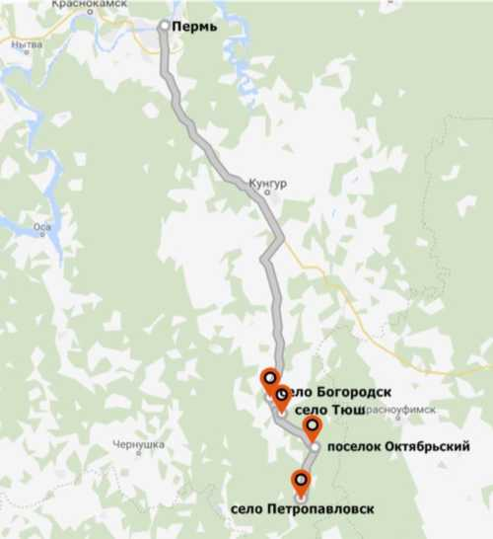

Программа тура:
Программа и график поездок могут варьироваться в зависимости от календаря православных праздников.
- Приезд в село Богородск, пешеходная экскурсия по селу (поклонный крест на месте основания села, памятная доска в честь жителя Богородска Белобородова, сподвижника Е. Пугачева).
- Посещение Храма в честь Рождества Пресвятой Богородицы, обзорная экскурсия по территории храма и его окрестностям, рассказ о храме.
- Экскурсия на конный дворик. Катание на лошадях (по желанию).
- Выезд в село Тюш.
- Посещение Свято-Никольской церкви, обзорная экскурсия по территории, мастер- класс в воскресной школе.
- Выезд в поселок Октябрьский.
- Обед.
- Посещение Свято-Сергиевского храма, обзорная экскурсия, колокольня,
сувенирная лавка, Святой источник и купель.
- выезд в село Петропавловск.
- Посещение часовни во имя святых апостолов Петра и Павла, исторического музея, Петропавловского родника с уникальной минеральной водой.
- Отправление.
Перечень услуг, входящих в стоимость тура:
питание (один обед), экскурсионное обслуживание.
Управление культуры, спорта и молодежной политики администрации Октябрьского городского округа. Сайт: http://oktyabrskiy.permarea.ru/ телефон: 834(266)21641

